**Laporan Implementasi Basis Data II**

**Anggota**

Filza Valorisantyo Hudiyono 1406577215

Ihsan Naufal Ardanto 1406576641

Mahdi Firdaus 1406575815

Muhammad Irfan Bisyr 1406578205

**Alamat Repository**

<https://github.com/filzav/TKBasdat>

**Fungsi Trigger dan SP**

1. Fungsi dan trigger untuk otomatis menambahkan jumlah pelamar di relasi lowongan ketika ada data baru yang masuk di relasi lamaran.

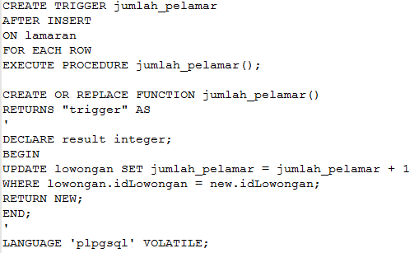

1. Fungsi dan trigger untuk otomatis menambahkan jumlah pelamar diterima di relasi lowongan ketika ada data baru yang masuk di relasi lamaran, atau update data pada relasi lamaran, dengan status lamaran = 3, yang berarti diterima.

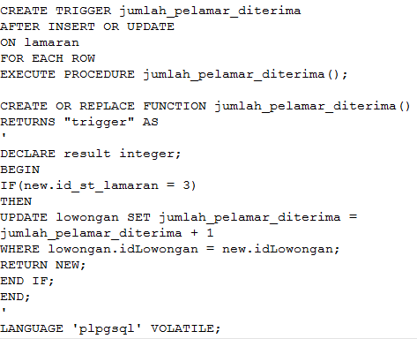

**Halaman Muka Setiap Fitur**

1. Login

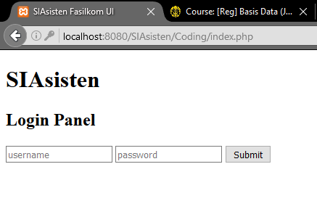

Autentikasi dari data mahasiswa dan dosen, serta admin(username:admin, password:admin).

1. Melihat Detail Pelamar

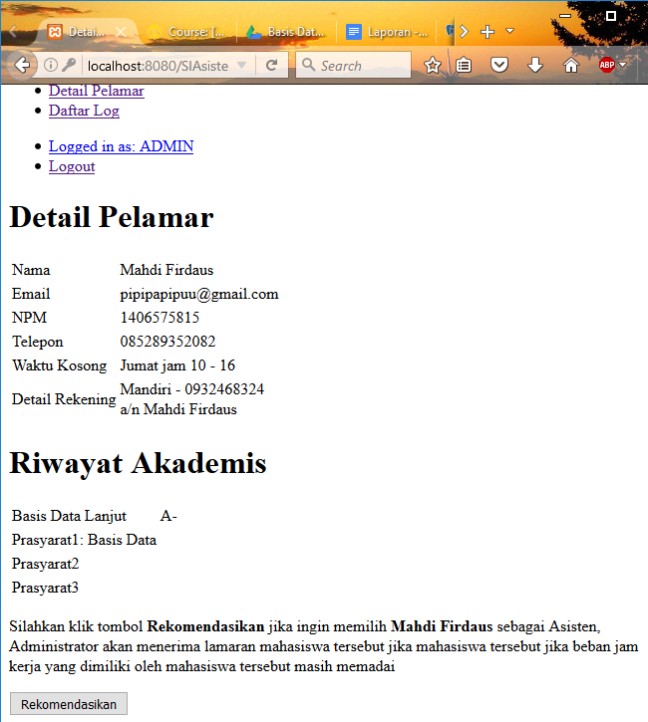

Data keseluruhan dari mahasiswa yang melamar, menampilkan data diri serta riwayat akademis terkait mata kuliah tersebut.

1. Mengubah Profil

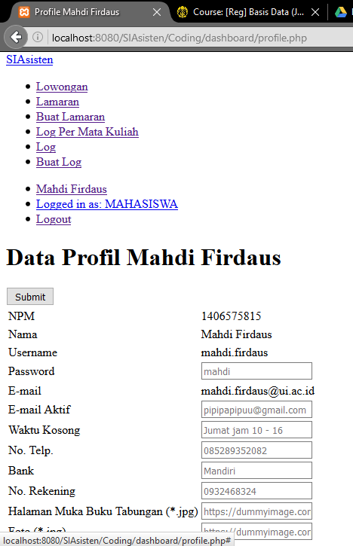

Menampilkan data dari mahasiswa yang sedang login, serta dapat mengubah beberapa data seperti password.

1. Melihat Lowongan

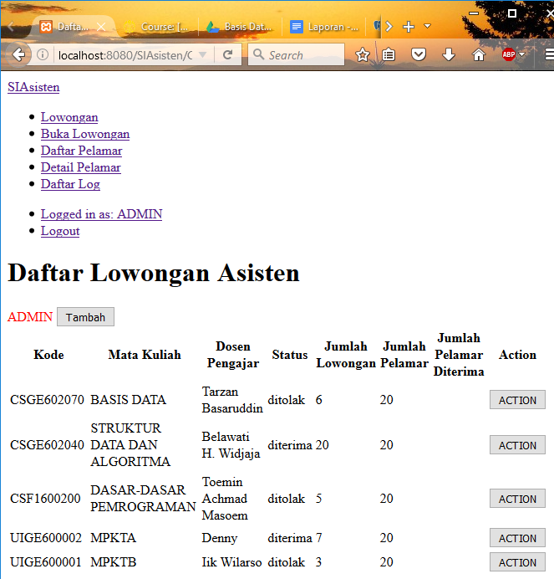

Menampilkan daftar lowongan yang tersedia.

1. Membuka Lowongan

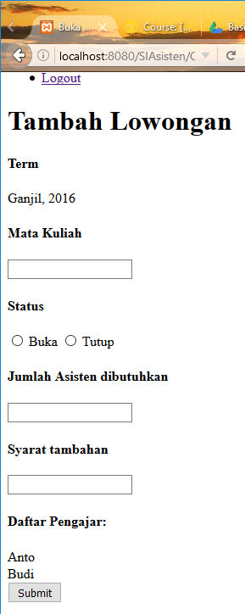

Halaman untuk dosen dan admin untuk membuka lowongan.

1. Membuat Lamaran

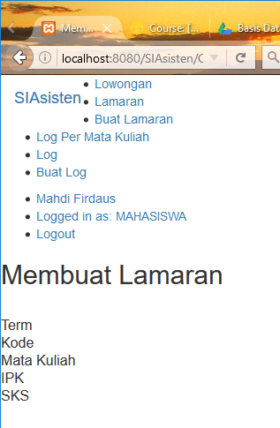

Halaman mahasiswa untuk melakukan lamaran terhadap lowongan yang tersedia.

1. Melihat Daftar Pelamar

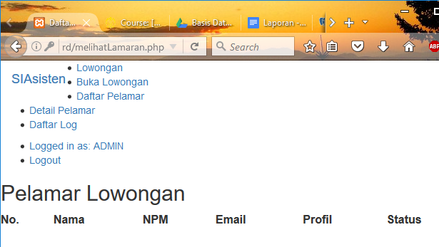

Menampilkan daftar mahasiswa yang melamar.

1. Mengisi Log

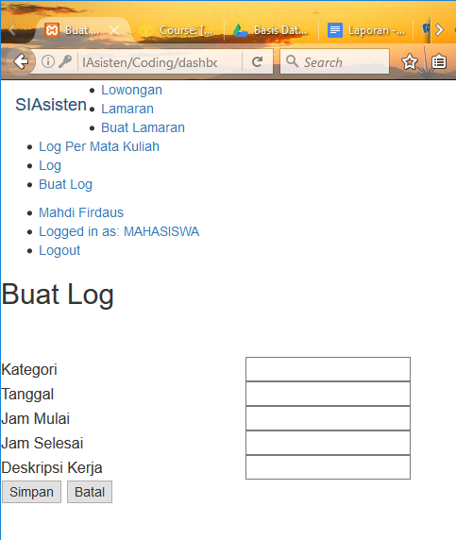

Tampilan mahasiswa untuk mengisi log.

1. Menyetujui Log

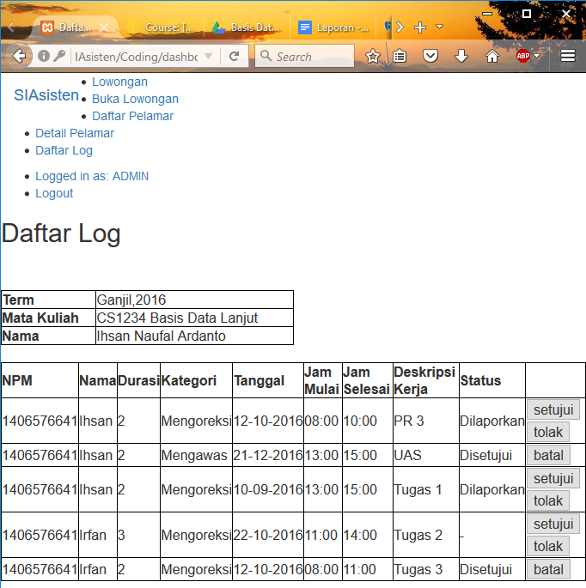

Halaman untuk admin dan dosen untuk menyetujui atau menolak log yang diisi mahasiswa.

**Persentase Pengerjaan**

|  |  |  |  |
| --- | --- | --- | --- |
| NPM | Nama | Deskripsi Tugas | Kontribusi |
| 1406577215 | Filza Valorisantyo Hudiyono | Membuat fitur membuat lamaran, melihat daftar pelamar. | 25% |
| 1406576641 | Ihsan Naufal Ardanto | Membuat fitur mengisi log, menyetujui log, membuat trigger 2. | 25% |
| 1406575815 | Mahdi Firdaus | Membuat fitur login dan logout, melihat detail pelamar, mengubah profil, mengintegrasikan data. | 25% |
| 1406578205 | Muhammad Irfan Bisyr | Membuat fitur melihat lowongan, membuka lowongan, membuat trigger 1. | 25% |